LA REGLAS DEL SENTIDO COMUN

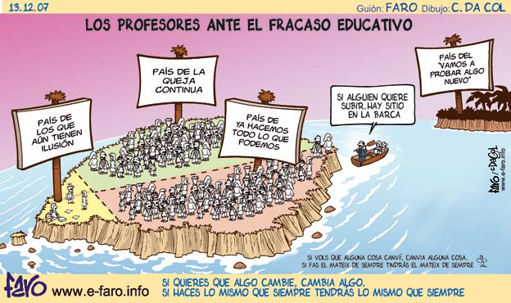

Todos los grandes promotores de la ciencia han tenido siempre en su mente que es preciso hacer algo para mejorar sus planteamientos metodológicos y para lograr resultados positivos en la búsqueda de nuevos progresos en todos los campos del saber y de la vida. Si recordamos el aporte de algunos estudiosos, observaremos cómo los términos se van precisando y las metodologías se hacen más secuenciales, es decir más perfectas y más dinámicas.

Francisco Bacon (1561-1625) en el siglo XVII buscaba caminos para la ciencia. Hablaba de la expresión “experientia literata”, aludiendo a la capacidad de la mente para establecer conclusiones. Aludía a los grandes principios racionales de la investigación y formulaba varias reglas rectoras de la reflexión científica.

Sus normas eran claras y contudentes:
- Si siempre que se da A se da B, y siempre que se da B se da A, quiere decir que hay relación de interdependencia entra A y B
- Si se varía A y entonces varía B o se varía B y entonces varía A, ello significa que hay relación entre A y B
- Si se hace desaparecer B y entonces desparece A o viceversa, quiere decir que hay vínculos entre B y A y entre A y B

Su contemporáneo Galileo Galilei (1564-1642), el más recordado de los científicos por su heliocentrismo heredado de Nicolás Copérnico (1473-1543), prefería hablar de la “experiencia sensata”; y se enfrentaba al principio de autoridad religiosa o bíblica en terrenos científicos, no admitiendo en ellos más que la exploración y la búsqueda de datos objetivos.

Nada es verdad porque lo diga un gran maestro. Simplemente el maestro lo dice porque es verdad, que no es lo mismo. La ciencia y la vida progresan porque sabemos buscar formas para demostrar las teorías que nuestra mente formula. Le gustaba la “experiencia sensata”, porque es la que se fundamenta en los sentidos, primera fuente de información.

Contra los dogmáticos aristotélicos de su tiempo, recordaba que "el mismo Aristóteles" antepone “las experiencias sensatas a todos los razonamientos". Y añadía: "No cabe la menor duda de que, si Aristóteles viviese en nuestra época, cambiaría de opinión. Esto se deduce manifiestamente de su propio modo de filosofar. Por ejemplo, cuando escribe que considera que los cielos son inalterables, etc., porque en ellos no ha visto engendrarse ninguna cosa nueva ni desvanecerse ninguna cosa vieja, nos da a entender implícitamente que, si hubiese visto uno de estos accidentes, habría considerado lo contrario, anteponiendo, como conviene, la experiencia sensata al razonamiento natural".

Y esto que pensamos y decimos de la ciencia del universo, en clave de Galileo hay que decirlo de todo lo humano y terreno. Sólo lo divino se escapa de nuestra observación directa. Por eso lo humano depende de nosotros y debemos entrar a fondo en desentrañar su naturaleza para ponerlo al servicio de los hombres.



